Кассиров московского метро обучили английскому языку к ЧМ-2018
18.08.2017
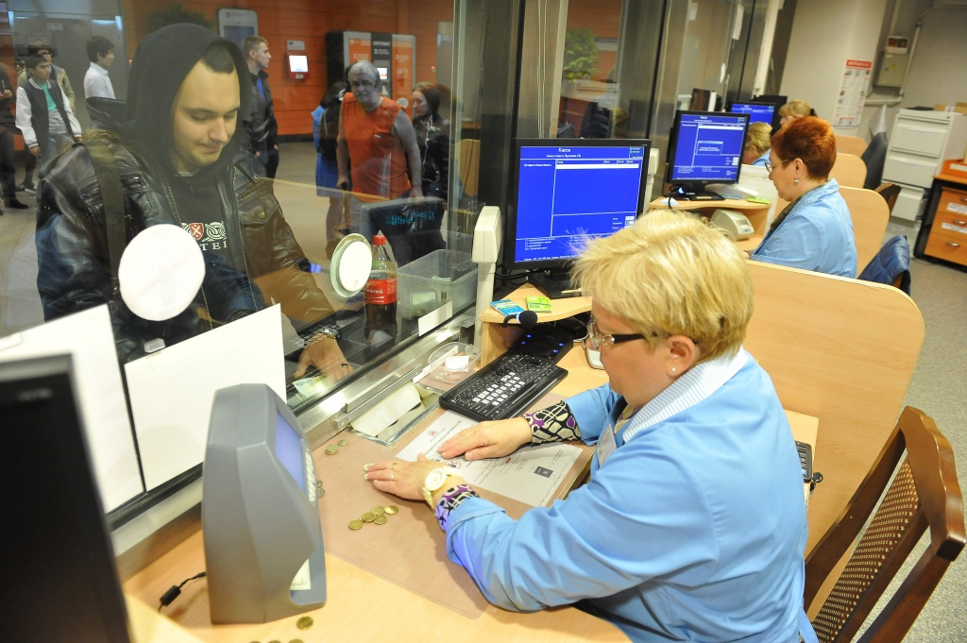
В преддверии Чемпионата мира по футболу 250 кассиров столичного метрополитена прошли курсы английского языка.

Работников касс научили объяснять иностранцам цену поездок, особенности тарифов и как ориентироваться на станциях подземки. До конца года планируется обучить языку еще 100 сотрудников.

– Учебная программа длится 72 часа, она рассчитана на девять недель. Занятия проходят один раз в неделю, – рассказал заместитель мэра Москвы, руководитель Департамента транспорта и развития дорожно-транспортной инфраструктуры Максим Ликсутов.

Максим Ликсутов подчеркнул, что метрополитен все еще заинтересован в новых сотрудниках, уже владеющих английским языком. Сегодня 400 кассиров метрополитена столицы уверенно говорят на иностранном языке, сообщает официальный сайт мэра и Правительства Москвы.

Адрес страницы: http://basman.mos.ru/presscenter/news/detail/6722242.html
Управа Басманного района города Москвы

